Номера вызова экстренных оперативных служб
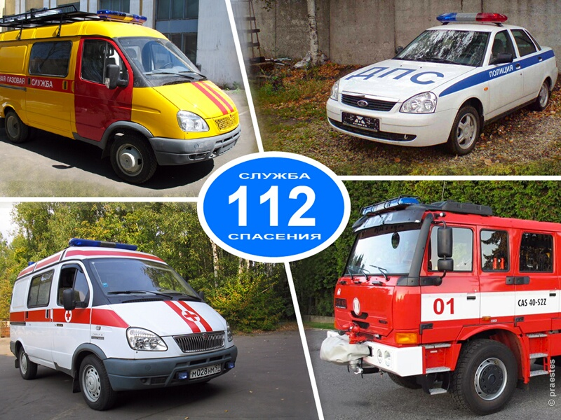
112- Единый номер
вызова экстренной помощи

службы экстренной помощи

вызов С мобильного вызов Со стационарного
телефона телефона

101 Пожарно-спасательная служба 01
102 Полиция 02
103 Скорая медицинская помощь 03
104 Аварийная газовая служба 04

